 | Les mythes grecs : le héros Héraclès (doc. 06)

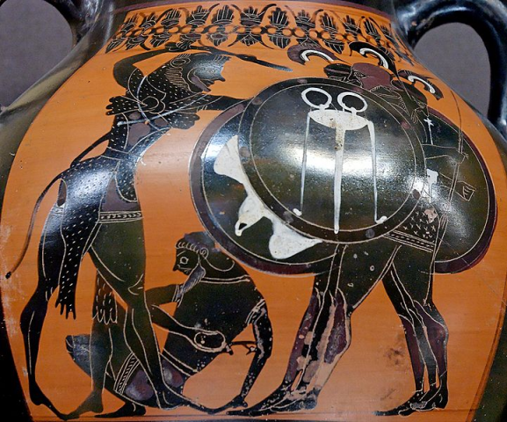
Héraclès combat Géryon, le géant au trois corps
…
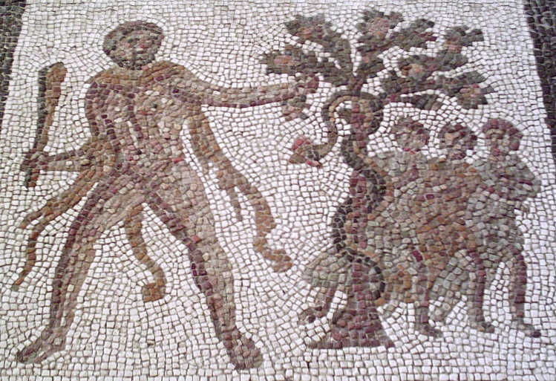
Héraclès dérobant les pommes dans le jardin des Hespérides

